YENİ BİLİM AMERİKAN KÜLTÜR KOLEJİ

2016-2017 MAYIS-HAZİRAN AYLARI BÜLTENİ
STAR CLASS
’19 MAYIS
ATATÜRK’Ü ANMA
GENÇLİK VE SPOR BAYRAMIMIZ
KUTLU OLSUN’
‘SEVGİLİ
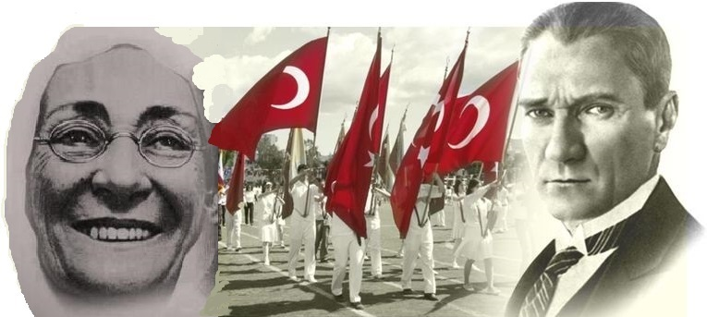
ANNELERİMİZİN
ANNELER GÜNÜNÜ
KUTLUYORUZ’

‘Büyük başarılar,
‘Gençler, cesaretimizi güçlendiren
ve sürdüren sizlersiniz.
Siz almakta olduğunuz terbiye ve kültür ile insanlık değerinin, vatan sevgisinin
en değerli örneği olacaksınız.’
M. Kemal ATATÜRK

kıymetli anaların yetiştirdikleri
seçkin evlatlar sayesinde olmuştur.’
M. Kemal ATATÜRK

KAVRAMLAR
*Kolay-Zor
*Tüylü-Tüysüz
*Aç-Tok
DEĞERLER EĞİTİMİ
*Sorumluluk
BELİRLİ GÜNLER
VE HAFTALAR
*Trafik ve İlkyardım Haftası
*Anneler Günü
*Engelliler Haftası
*Müzeler Haftası
*Çevre Koruma Haftası
*Babalar Günü

TEMALAR
*Dikkat Çalışması
*Hikaye Değerlendirme
*Çizgi Çalışması
*Basit Toplama-Çıkarma İşlemi
*Dolambaç
*Bilim ve Teknoloji
*Doğru-Yanlış Davranışlar
*Ölçü Birimleri
*Yön Kavramları

BU AY DOĞANLAR
Rüzgar ŞAHİN
Ahmet Mert EROĞLU
Talebiniz doğrultusunda
öğrencilerimizin doğum günlerini,
15.30 -16.00 saatleri arasında kutlayabilirsiniz.

ANLAT BAKALIM
Seçimlerinizin çocukların daha önce görmediğini tahmin ettiğimiz nesne ve eşyalar olmasına lütfen dikkat ediniz.

08.05.2017-Eymen Can HAN
15.05.2017- Boran AYDUĞAN
22.05.2017- Cennet Zeynep DENİZTAŞ

BEDEN EĞİTİMİ
27 Mayıs Cumartesi günü Portfolyo sunumu yapılacaktır.
Detaylar size aktarılacaktır.

3 Haziran Cumartesi günü Necmettin Erbakan Kongre Merkezinde İngilizce performanslarımızı sergileyeceğimiz Dil Bayramını kutlayacağız.

*Koordinasyon parkuru
*Yer değiştirme hareketleri
*Birlestirilmiş hareket becerileri
*Basitleştirilmiş çizgi daireleri
*Dengeleme hareketleri
*Sürünme-Emekleme
*Yuvarlanma oyunları
*Uzanma egzersizleri

MÜZİK
*Ayın müzik aleti gitarı öğreniyoruz
*Ayın bestecisi “Joham Sebastian” ı öğreniyoruz
* “ Canım annem” şarkısı öğrenimi
*Ses açma çalışmaları balon etkinliği
*Pipetten melodika yapımı
*Ritim aletleri ile dikkat refleks çalışması

GÖRSEL SANATLAR
*Anneler günü-Renkli kağıtlarla çiçek buketi
*Müzeler haftası-Kağıttan çömlek
*Çevre günü-Grup çalışması
*Babalar günü-Kağıttan gömlek – Kravat çalışması

DRAMA
*Salyangoz ailesi drama etkinliği
* “Reklamlar” drama etkinliği
*Bedenimiz daire çalışması
*Canlı televizyon drama etkinliği tartışma aşamaları + destekleyici etkinlik

AKIL OYUNLARI
* Geometrik şekil algısı ve yön kavramlarını geliştirme
* Seçici dikkat becerisini ve fotoğrafik hafızayı geliştirme amaçlı oyunların oynanması

İNGİLİZCE
*Commands and requests
*Greetings and goodbyes
Sevgili velilerimiz öğretmenle görüşme
saatimiz gün içerisine saat 12.30-13.30 arasıdır.

NİSAN AYINDAN KARELER
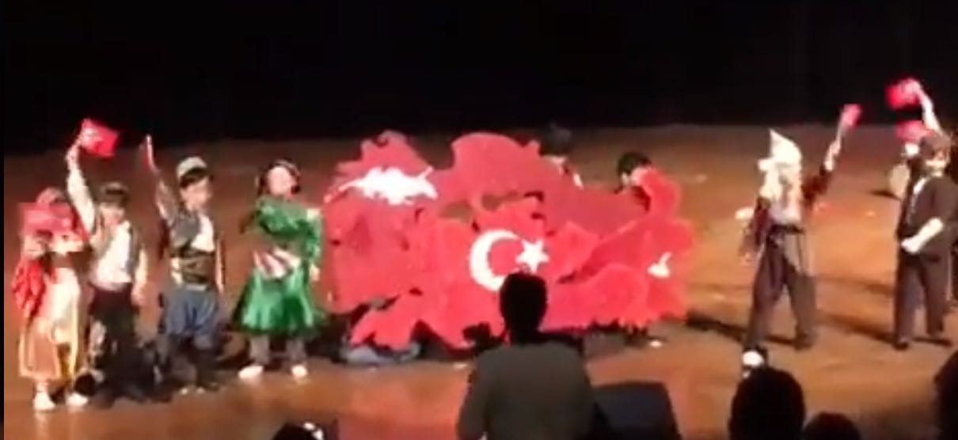

23 Nisan Ulusal Egemenlik ve Çocuk Bayramını
büyük bir coşku ile kutladık
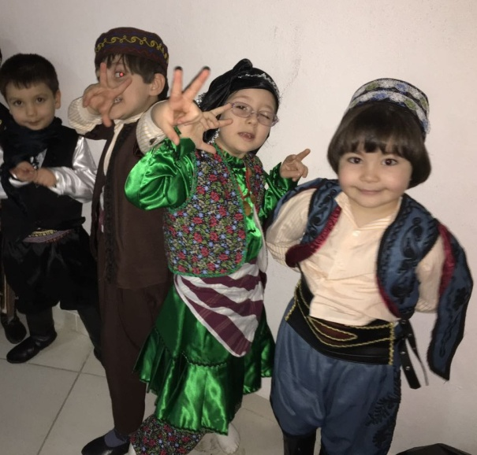
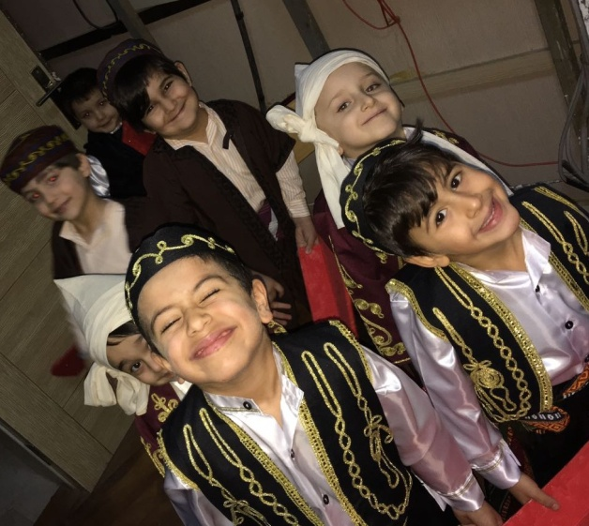

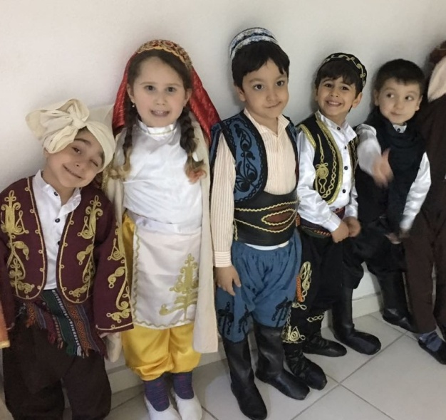
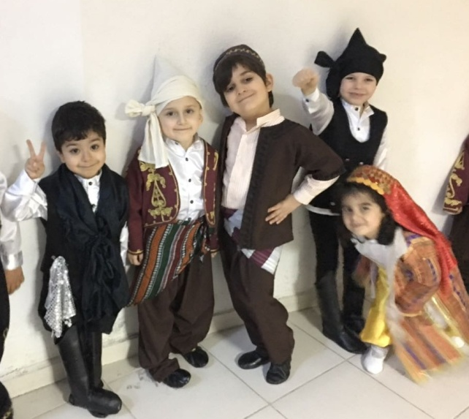

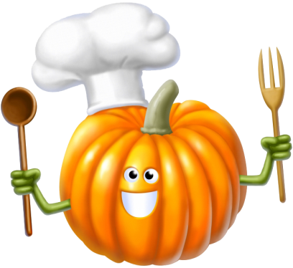
YENİ BİLİM AMERİKAN KÜLTÜR KOLEJİ
ANASINIFI MAYIS AYI YEMEK LİSTESİ

TARİH | KAHVALTI | ÖĞLE YEMEĞİ | İKİNDİ KAHVALTISI
01.05.2017 | R E S M İ T A T İ L
02.05.2017 | Haşlanmış yumurta, beyaz peynir, salatalık, bitki çayı | Tarhana çorbası, kavurmalı nohutlu pirinç pilavı, mevsim salatası | Çikolatalı kek, süt
03.05.2017 | Simit, peynir, iki çeşit zeytin | Kıymalı patatesli musakka, tere yağlı burgu makarna, yoğurt | Sandviç, meyve
04.05.2017 | Peynirli sütlü omlet, domates, salatalık,zeytin,süt | Süzme mercimek corbası, kayseri usulü mantı, mevsim salatası, Tahir helva | Poğaça, limonata
05.05.2017 | Açık büfe kahvaltı | Zeytin yağlı yeşil fasulye, yıldız şehriyeli pirinç pilavı, cacık | Puding, meyve
08.05.2017 | Simit, beyaz peynir, salatalık, zeytin, süt | Yayla çorbası, fırında baget, tereyağlı bulgur pilavı, mevsim salatası | Sandviç (kaşarlı-domatesli) bitki çayı, meyve
09.05.2017 | Haşlanmış yumurta, domates, salatalık, maydanoz, bitki çayı | Mevsim türlüsü, beyaz tereyağlı makarna, yoğurt | Damla çikolatalı kek, meyve suyu
10.05.2017 | Kuru kayısı, kuru üzüm, kaşar peynir, süt, yeşil zeytin | Bezelyeli havuçlu patates yemeği, tereyağlı bulgur pilavı, cacık | Mozaik pasta, meyve
11.05.2017 | Melemen, beyaz peynir, zeytin, bitki çayı | Domates çorbası, lahmacun, ayran, yeşillik, tulumba tatlısı | İrmik helvası, limonata
12.05.2017 | Açık büfe kahvaltı | Nohut yemeği, pirinç pilavı, turşu, yoğurt | Peynirli çörek, süt, meyve
15.05.2017 | Çikolatalı ekmek, kaşar peynir, yeşil zeytin, süt | Tarhana çorbası, köfte-patates kızartma, domates, salatalık | Pötibör bisküvi, süt, meyve
16.05.2017 | Haşlanmış yumurta, domates, salatalık, zeytin, ıhlamur | Pazı yemeği, erişte, revani, yoğurt | Kek, bitki çayı
17.05.2017 | Tereyağlı ballı ekmek, kaşar peynir, yeşil zeytin, süt | Şehriye çorbası, fırında tavuk, patates püresi, mor salata | Simit, meyve
18.05.2017 | Açık büfe kahvaltı | Kabak kalya,nohutlu pirinç pilavı,fırında kanat, salata | Sandviç, limonata
19.05.2017 | R E S M İ T A T İ L
22.05.2017 | Reçelli ekmek, beyaz peynir, zeytin, süt | Kıymalı patlıcan musakka, bulgur pilavı, karışık salata | Kek, meyve
23.05.2017 | Haşlanmış yumurta, bazlama, zeytin, domates, bitki çayı | Şehriye çorbası, zeytinyağlı biber dolması, yoğurt | Keşkül
24.05.2017 | Domates, zeytin, tel peynir, süt | Barbekü, salata, ayran, çorba | Kaymaklı bisküvi, meyve
25.05.2017 | Omlet, kaşar peynir, zeytin, elma çayı | Tarhana çorbası, yeşillik, patatesli börek, ayran | Fıstıklı irmik helvası, limonata
26.05.2017 | Açık büfe kahvaltı | Bezelyeli havuçlu patates yemeği, tereyağlı bulgur pilavı, gavurdağı salatası | Kek, süt, meyve
29.05.2017 | Krem peynirli ekmek, domates, zeytin, süt | Kabak kalya, fırında makarna, salata | Bisküvili muzlu pasta, meyve suyu
30.05.2017 | Haşlanmış yumurta, beyaz peynir, zeytin, meyve çayı | Etli kuru fasulye yemeği, şehriyeli pirinç pilavı, vişne kompostosu, turşu | Zeytinli çörek, limonata
31.05.2017 | Fındık ezmesi, kaşar peynir, siyah zeytin, süt | Soğuk yarma çorbası, patates kızartma, tavuk pirzola | Simit, ayran

